Pytania egzaminacyjne z przedmiotu „Programowanie obiektowe”
Część II (reszta pytań będzie dostępna do końca tygodnia)

- Dany jest następujący opis:
  - Klient otwiera nowe konto
  - Klient wpłaca pieniądze na swoje konto
  - Klient wypłaca pieniądze ze swojego konta
  - Klient zamyka konto
Zaprojektuj diagram Use case
odp.
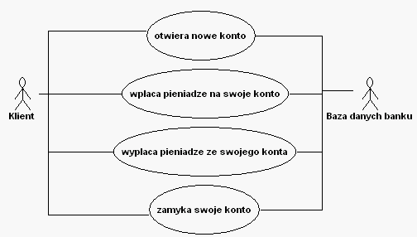

- Na podstawie diagramu z p.1 zaprojektuj diagram sekwencji działań-odp.
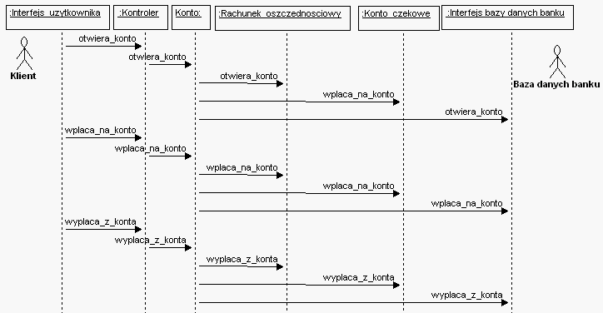
- Na podstawie diagramu sekwencji z p.2 zaprojektuj diagram klas – odp.
